好 书 推 荐

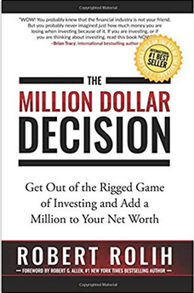
中文书名：《百万美元决定：摆脱被操纵的投资游戏为你净赚百万》
英文书名：THE MILLION DOLLAR DECISION: Get Out of the Rigged Game of Investing and Add a Million to Your Net Worth
作 者：Robert Rolih
出 版 社：Best Seller Publishing, LLC
代理公司：Yorwerth/ANA/Sharon
出版时间：2017年3月
代理地区：中国大陆、台湾
页 数：216页
审读资料：电子稿
类 型：经管
版权已授：中文繁体、保加利亚

内容简介：

“如果你关心你的财务未来，如果你不想被金融业欺骗，现在就读读这本书。”
----达文·迈克尔斯（Daven Michaels），《纽约时报》（NY Times）畅销书作家

你是否在金融顾问、基金经理或银行人士的建议下进行着投资？你是否琢磨着投资，但又不知从何开始以及能在偌大的金融丛林中信任谁？你是否是个忙碌的职业中人，讨厌晦涩难懂的金融术语又没时间投资？你是否害怕投资，因为它看起来令人不知所措又十分复杂？

坏消息是绝大多数金融顾问、权威人士和其他金融“专家”都在合法地窃取你所投资的资金。这就是为什么一个典型的投资者通常在他/她的投资生涯中损失超过100万美元。

而好消息是现在你可以笑得出了，因为最终我们找到了一个简单的解决方法。罗伯特·罗利（Robert Rolih）将和你分享能让你解雇你的财务顾问，控制你的资产和投资并跑赢专业人士——而每年只需要花上几个小时时间的具体细节和隐秘的微妙之处。

读《百万美元决定》，你将探索如何确保让你所投资的钱为你工作而不是为金融业：

·投资中的6大暗黑力量：如果你不知道这些力量是什么，你将永远也无法在投资中获得收益。了解它们，大反派达斯·维达（Darth Vader）对你来说也是个好人。
·佣金的伪装效果：了解金融业是如何拿走你大部分未来回报的——而你甚至都没意识到。
·金融生活最重要的准则：金融成功准则。这是一个在个人金融和投资上的全新理念，从字面上讲它将会为你省钱。如果你有成年的孩子，你马上就想和他们分享它。
·A.R.M.O.R.准则下的金融安全：即使你是最善良乐观的人，某些不可预见事情的发生也会扭转局面。用这个简单的准则来防止金融灾难搅乱你的金融安全。
·选择正确金融产品并将风险最小化：股票、债券、共同基金、指数基金、黄金、白银。在如何做出正确选择上得到清晰的答案。为养老或增加财富而投资再简单不过了！
·如何以一个聪明的举动打败理查德·布兰森（Richard Branson）创造财富的速度？毫无虚言。仅是事实。这会让你大吃一惊。
·短期投资屠宰场：了解关于短期交易的可悲的事实。如果你正在考虑交易股票、外汇、二元期权和其他工具，这一章将会救你一命。
·如何做出百万美元的决定，摆脱被操纵的投资游戏，在每年短短几个小时内为你的净资产增值100万美元?

读这本书，你会在投资时对自己信心满满，甚至在每年短短几个小时内就能超越专家。现在就把这本书加入购物车，来做出你百万美元的决定吧！

作者简介：
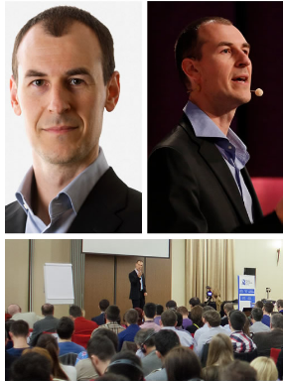
罗伯特·罗利（Robert Rolih）是国际上最畅销的投资书籍之一的作者。如今，罗伯特是一名成功的企业家，他的投资组合为他自己带来了丰厚的利润(而不是为金融业)。作为一名公众演说家，他与世界各地的人们分享他的深入知识，帮助他们赢得人生的金融游戏，避免昂贵的投资陷阱。他最大的优点是他能把投资这个复杂的话题变得简单而有趣。罗伯特曾被50多家报纸、网站和电视台报道，包括雅虎财经、Newsmax TV、Business Insider，并有幸与Gary Vaynerchuk、Brian Tracy、Ryan Deiss、Kevin Green、Daniel Priestley等人同台演说。

媒体评价：

“作为一个医药博士，我从未觉得有关个人金融和投资的书是种享受。这是第一本我不仅只是翻翻而已的书，我确实用它改变了我的投资计划。我对你在书中分享的信息感激不尽。”
----迪伦·多莱蒂（Dylaan Dowlati），医学博士，保健管理工商管理学硕士

“我以为自己对投资几乎一清二楚。但当我收起成见，倾听罗伯特的逻辑，我惊呆了！我马上将我的投资调整到符合他的建议。我相信这本书对我来说正是一个百万美元的决定!”
----拉夫·布洛登（Ralph Brogden），畅销书作家

感谢您的阅读！
请将反馈信息发至：版权负责人
Email：Rights@nurnberg.com.cn
安德鲁·纳伯格联合国际有限公司北京代表处
北京市海淀区中关村大街甲59号中国人民大学文化大厦1705室, 邮编：100872
电话：010-82504106, 传真：010-82504200
公司网址：http://www.nurnberg.com.cn
书目下载：http://www.nurnberg.com.cn/booklist_zh/list.aspx
书讯浏览：http://www.nurnberg.com.cn/book/book.aspx
视频推荐：http://www.nurnberg.com.cn/video/video.aspx
豆瓣小站：http://site.douban.com/110577/
新浪微博：安德鲁纳伯格公司的微博_微博 (weibo.com)
微信订阅号：ANABJ2002


